
(Kaptain Bigg / Arnal Sauvage) 188 bpm, pulsation ternaire

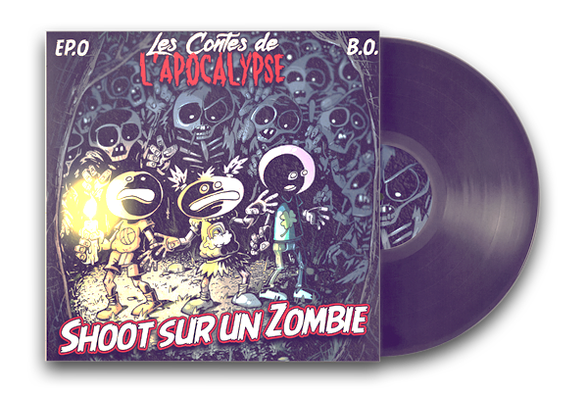
Refrain
A A
Shoote sur un zombie (cric cric Prooowww !)
A A
Shoote sur un zombie (cric cric Prooowww !)
A A
Shoote sur un zombie ça fait pas d’mal,
E7 (block) E7 (block) / A (block)
Et ça remonte toujours le moral

Couplet
D D A A
Un tir dans le cœur … ça lui fait pas peur …
E7 E7 A A7
C’est tout juste si ça … le ralentira

D D A A
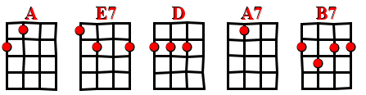
Un tir dans la tête … ça c’est clair et net …
B7 B7 B7 E7
Il repart direct … chez ses ancêtres

(refrain)

Couplet
D D A A
Un tir dans les tibias … c’est pas top crois-moi …
E7 E7 A A7
Il te poursuivra … rampant jusqu’à toi
D D A A
Un tir dans le dos … C’est pas très réglo ...
B7 B7 B7 E7

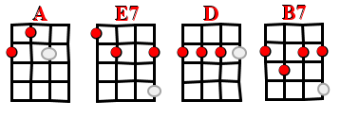
Mais pour ces bestiaux … rien n’est trop beau

(refrain)

Couplet
D D A A
Un tir dans les bras … pas terrible ma foi …
E7 E7 A A7
Refrain | A | A | A | A | A | A | E7 | E7/A
Couplets | D | D | A | A | E7 | E7 | A | A7
Couplets | D | D | A | A | B | B | B | E7
il te griffera pas … Ce s’ra déja ça
D D A A

Entre les deux yeux … Ça c’est merveilleux …
B7 B7 B7 E7
Ça va illuminer … Toute ta journée

(refrain)
retrouvez les contes de l’apocalypse sur http://www.les-contes.com

